ANEXO 1
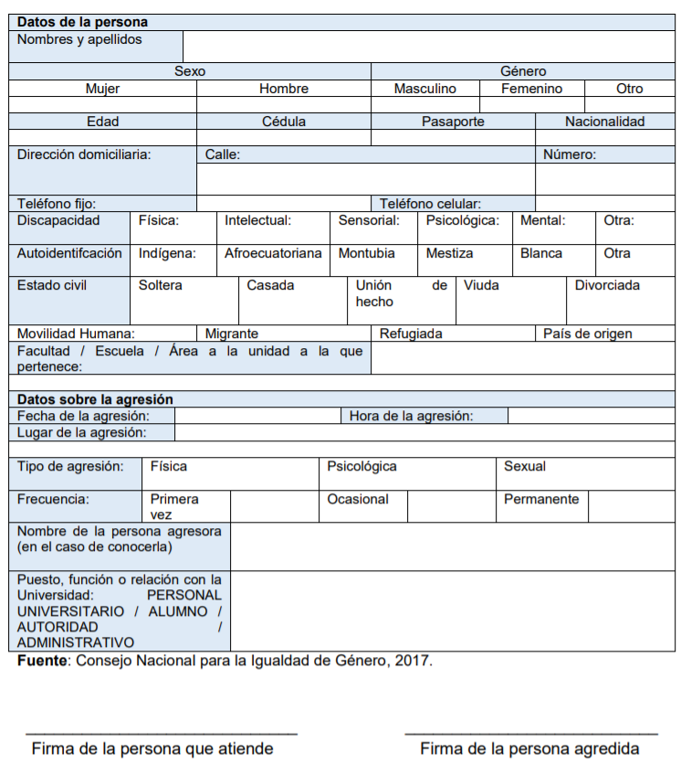
FORMATO ESTANDAR DE DENUNCIA (CES) procesos de denuncias y activación del protocolo de actuación integral frente al acoso sexual y violencia de género

ANEXO 2.
FICHA DE RECEPCIÒN DE CASOS EN LA UBU/USSO
Según la Ley Orgánica de Educación Superior, Art. 86.- manifiesta que “La Unidad de Bienestar en las instituciones de educación superior mantendrán una unidad administrativa de bienestar destinada a promover los derechos de los distintos estamentos de la comunidad académica, y desarrollará procesos de orientación vocacional y profesional, además de obtención de créditos, estímulos, ayudas económicas y becas, y ofrecerá servicios asistenciales que se determinen en las normativas de cada institución. Entre sus atribuciones, están: a) Promover un ambiente de respeto a los derechos y a la integridad física, psicológica y sexual de toda la comunidad universitaria; b) Promover un ambiente libre de todas las formas de acoso y violencia; c) Brindar asistencia a quienes demanden por violaciones de estos derechos (…)”.
FECHA ______________________ HORA _______________
- DATOS DE IDENTIFICACION.
Nombres y Apellidos__________________________________________________
Numero cedula ________________ Edad ________ Genero _____________
Fecha de Nacimiento _______________ Estado Civil ______________
Facultad _______________________ Carrera __________________ Ciclo________
Teléfono fijo _____________ Celular ____________ Correo ___________________
Dirección Domiciliaria ________________________________________________
- DESCRIPCION DE LOS HECHOS.
Datos Generales de la Persona denunciada
Lugar:
Personas que presenciaron o testigos:
Descripción de la situación o evento:
______________________________________________________________________________________________________________________________________________________________________________________________________________________________________________________________________________________________________________________________________________________________
________________________________________________________________________________________________________________________________________________________________________________________________________________________________________________________________________________________________________________________________________________________________________________________________________________________________________________________________________________________________________________________________________________________________________________________________________________________________________________________________________________________________________________________________________________________________________________________________
____________________________________________________________________________________________________________________________________________

Acciones Realizadas:
______________________________________________________________________________________________________________________________________________________________________________________________________________________________________________________________________________________________________________________________________________________________
_______________________________________________________________________________________________________________________________________________________________________________________________________________

- REDES DE APOYO:
________________________________________________________________________________________________________________________________________________________________________________________________________________________________________________________________________________________

FIRMA DEL ESTUDIANTE

Entrevistado por: ____________________________________

SE ADJUNTAR EVIDENCIAS (en sobre cerrado).

